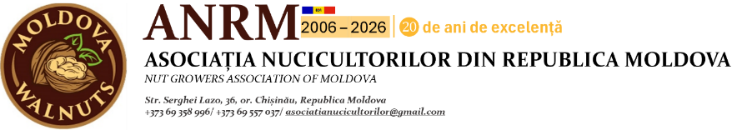

CERERE DE ADERARE
și Declarație pe proprie răspundere

1. Date de identificare
Nume / Denumire:
Formă juridică: |  |  | IDNO / IDNP:

Adresă:

Telefon: |  | Email:

Website (opțional):

2. Categoria de membru solicitată
Bifați categoria care corespunde activității dumneavoastră:
☐ Membru producător — dețin / exploatez plantații de culturi nucifere sau pepiniere de material săditor
☐ Membru procesator / exportator — activez în sectorul nucifer ca procesator, exportator, furnizor de inputuri, utilaje sau servicii conexe
☐ Membru partener contributiv — consultant, expert, firmă de servicii profesionale, instituție de formare privată
☐ Membru partener onorific — instituție publică, organizație internațională, autoritate publică, ambasadă, cameră de comerț
☐ Membru aspirant — mă aflu la început de drum și doresc acces la informații și resurse ale sectorului nucifer

3. Declarație pe proprie răspundere privind activitatea
Completați informațiile relevante pentru categoria aleasă (după caz):
Suprafața plantației (ha):

Cultură și soiuri cultivate:

Raion / Localitate:

Profil activitate / produse:
Declar pe proprie răspundere că informațiile furnizate în prezenta cerere sunt corecte și complete și că am luat cunoștință de
Statutul și Regulamentul Membrilor ANRM, pe care mă angajez să le respect.
semnătură___________________________________
4. Cotizația anuală — bifați nivelul corespunzător

Membri producători — în funcție de suprafața plantației:
 | Suprafața plantației | Cotizație anuală (MDL)
☐ | Până la 2 ha | 600 lei
☐ | 2,1 – 5 ha | 1.000 lei
☐ | 5,1 – 12 ha | 1.500 lei
☐ | 12,1 – 25 ha | 2.000 lei
☐ | 25,1 – 50 ha | 2.500 lei
☐ | 50,1 – 100 ha | 3.500 lei
☐ | Peste 100 ha | 6.000 lei

Alte categorii de membri:
 | Categoria de membru | Cotizație anuală (MDL)
☐ | Membru procesator / exportator | 6.000 lei
☐ | Membru partener contributiv (consultant, expert, furnizor servicii) | 2.000 lei
☐ | Membru partener onorific (instituție publică, organizație internațională) | 0 lei
☐ | Membru aspirant | 2.000 lei

Plată prin transfer bancar:
Asociația Nucicultorilor din Republica Moldova
IDNO: 1022620009109
IBAN: MD34PR002251183041001498
Bancă: ProCreditBank, Chișinău, Moldova
SWIFT: PRCBMD22

5. Modalitate de depunere
☐ Trimit această cerere completată (scan sau foto) la: asociatianucicultorilor@gmail.com
☐ Am completat formularul online la: www.moldovanuts.org

Data: | Semnătura / Ștampila:

Notă: Cererea se consideră acceptată din oficiu la data înregistrării. Accesul la serviciile ANRM se activează imediat după confirmarea plății cotizației. Nu se solicită documente suplimentare.

